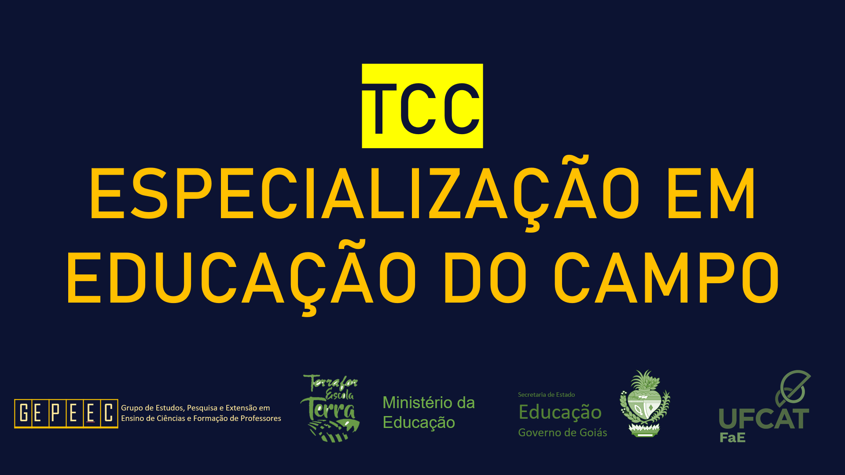

Atenção cursistas da Especialização em Educação do Campo, estamos chegando ao final de mais uma jornada e o Trabalho de Conclusão de curso é a etapa conclusiva desse processo.

|  |  |
| --- | --- |
| Formulário para submissão do TCC | <https://forms.gle/xWn89QLnXP9MrESW7> |
| Agenda de defesas | Em breve |
| Links das sessões de comunicação | Em breve |
| Envio do trabalho final | Em breve |